**大村ロータリークラブ週報**

2021～2022年度　　No.17

令和 3年 12月 7日　発行

（通算例会　3000回）

会長　竹房　政美　幹事　田原　範隆



回）

事務所：大村市東三城町１２－１（和光マンションＤ）<TEL:0957-42-6192/FAX>：0957-42-6193

例会場：長崎インターナショナルホテル　毎週火曜日　12：30～（但し　第4火曜日　於：梅ヶ枝荘・いけす割烹寿楽）

2021年～22年度　国際ロータリーのテーマ

**『奉仕しよう　みんなの人生を豊かにするために』**

RI会長　シェカール・メータ

2021年～22年度　大村ロータリークラブのテーマ

**『奉仕の意義を探求し、風通しの良いクラブ作りを目指そう！』**

**会長の時間　　　　　　　　　　　　　　　　　　　　　　　　　　　　　11月16日**

　みなさん、こんにちは。来週の火曜日は「勤労感謝の日」ということで例会は休会となりますので、今日が１１月最後の例会ということになります。先週の「会長の時間」では、神奈川県の横須賀ＲＣの例会にメークアップしてきました、という話をしました。欠席されていた方は、今日の週報と先週配布した横須賀クラブの例会風景の写真を見て頂ければと思います。

　さて、今日は、**「どうしたら例会をもっと楽しいものにすることができるか」**という滋賀県の長浜ロータリークラブ作成の資料の中に興味深い記事がありましたので、ご紹介したいと思います。この資料は、過去に**「ロータリーの友」**に掲載された記事の中からピックアップされたもので、紹介するのは**「ロータリーあれこれ博士」**と言われた笹部誠パストガバナーのものです。掲載時期の記載はありませんでしたが、**「例会とビジター」**というタイトルで書かれております。引用して読み上げます。

**「きっと皆様も何度かはこんな目にお逢いになったことでしょう。私などはもう何度その経験があるか判りません。その度にあまり良い気持にはならないのです。そしてロータリーというものはこんなことで良いのかと今更ながら振返るのです。それは、こんなことなのです。**

**まず皆様が旅行をなさって、殆んど訪問されたことのないクラプの例会に出席したとします。こんな場合は開会時刻よりは大分前にいらっしゃるのが普通で、なんだか一種の期待やら、懸念やらを持って開会時刻を待っていますと、やがて定刻が近づき、そのクラプの会員さん達が次々とご到着になります。**

**ところがこのご到着は勿論結構ですが、その待っているビジターを見て挨拶なさる方は少ないのです。大体はジロリ睨みますが、この睨み方の目付が大変よろしくないのです。“今日は変な奴が来ているが財布に気をつけなくちゃ”とでもいうような目付なのです。服にはちゃんとバッジを着けていますし、クラプを訪問しているのです。たとえ初めて見る顔であっても睨むこともないでしょう。仮に言葉は交さないにしても目礼（もくれい）ぐらいはして然るべきでしょう。こんな風に怪しからん目付で睨まれると、気の強いロータリアンは、なんだこんな癪にさわるクラブヘ二度と来るものか、とお考えになるでしょうし、気の弱いロータリアンなら、もうこんなクラブヘは来ませんよ、と思うでしょうし、これ程親睦を害するものはありません。“決して睨むなかれ”を日本のロータリーの標語に採入れたいぐらいです。親睦ほどロータリーで大切なものはありません。その親睦は例会から生れるのです。**

**よく見たり、聞いたりすることですが、或るクラプで会長が立上って、“来週の例会は法定休日に当るので休会に致します”と言ってニコニコとしますと、会員一同もニコニコとなさいます。ところがこれはどうしたことでしょう。楽しかるべき例会が無くなって、悲しみこそあれ、喜びがある筈はありません。いやしくも会長ともなればその楽しさを失った会員の歎きを察すれば、ニコニコとするが如きは以ての他です。又、会員達も喜ぶとは何ですか。そんなに例会が休みになって嬉しいなら退会された方がかしこい道です。こんな方はご自分の仕事を犠牲にして例会へ出席されているのですから、そこには無理があります。何かロー タリー以外で社会に奉仕されるべきです。無理してロータリーの道をお選びになる必要はございません。ロータリーはこんな風に進められるものだとはご入会前ご承知の筈です。今更文句を言わないでご出席なさい。ロータリーの楽しさはやがてお判りになります。或るアメリカのパストガパナーが申しました。例会の日を待ちわびるようになればそこでロータリアンになったので、今日又例会かと思うようではイータリアンなのだと。つまり食べに来るだけだからです。（引用終わり）」**、というやや厳しい内容になっているようにも感じます。

皆さんは、どう感じられたでしょうか？前段に関して言えば、先々週、横須賀クラブにメークアップした時には、私自身緊張感はありましたが、「ビジターだから睨まれた」というのは全くありませんでしたし、どちらかというと、ビジターに気を遣うようなクラブ全体の雰囲気が伝わってきました。当クラブでもあり得ないことだと思いますが、ただ、やはり外部からお越し頂いたゲスト・ビジターの存在に気付かれた場合には、緊張感を和らげるためにも、会長・幹事のみならず、会員の皆様にも積極的なお声掛けをお願いしたいと改めて思いました。それから後段に関しては、なかなか過激な内容ですが、私は冒頭で来週の例会は祭日のため休会だとはお伝えしましたけれど、とてもニコニコする余裕などはありませんし、せいぜい腹の中で「『会長の時間』を考えなくて済むぞ」位のことしか考えていません。後段を何回か読み返してみましたが、結局のところ後段でパストガバナーが言いたかったのは、**「一体、何のために貴重な時間を使って例会に来ているのか？」**という問題提起のように感じました。

　なお、この笹部誠パストガバナーですが、川崎ＲＣの初代ガバナーということで、1964年（昭和39年）にガバナーに就任されておりますので、少し今とは時代背景が異なるとは言えますが、会長としては身の引き締まる思いを感じたところでした。

以上、本日の会長の時間を終わります。　　　　　　　　　　　　　　　　　　　　　　　　　以　上

11月16日の催し

**～ 職業奉仕卓話②　「九州ガスにおける職業奉仕と社会奉仕」 ～**

　梅澤　成朗

九州ガスでは、通常業務を通じてお客様や関係する方々のお役に立つこと、期待以上の仕事をすることが延いては喜んでもらう、感動を与える、資産価値を高めることにつながり結果としてアーサー・F・シェルドンの職業奉仕の概念「最もよく奉仕するもの、最も多く報われる」に近づけているのではないかと思います。また、地域とのかかわりの中でガスまつりの開催、清掃活動を行うこともそういうことだと思います。

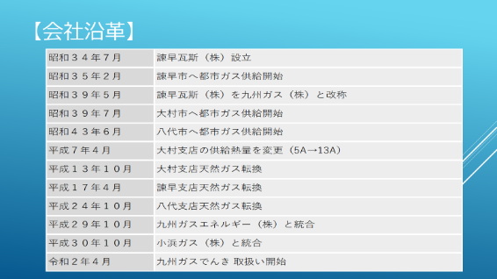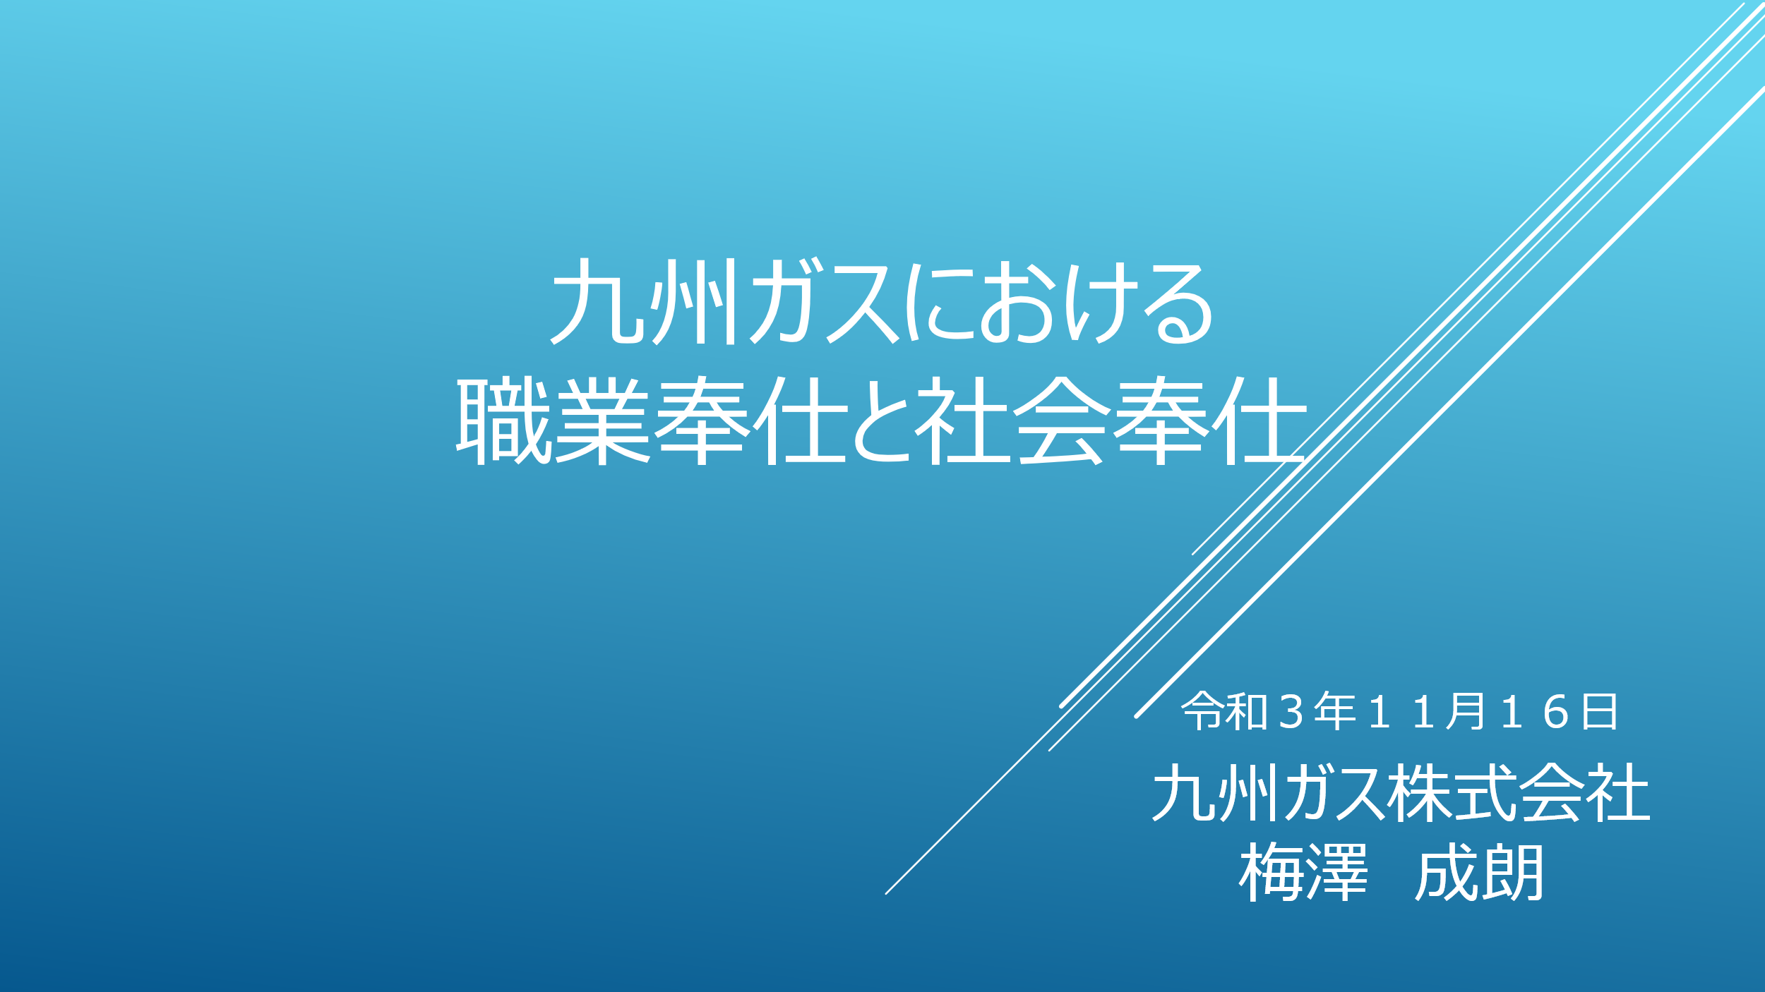今年度RI会長テーマ「奉仕しようみんなの人生を豊かにするために」はまさに職業奉仕のことであり、このテーマを念頭に、これからも私たち九州ガスは地域の皆様に「愛され頼りにされ必要とされる企業」を目指し日々活動を行ってまいります。

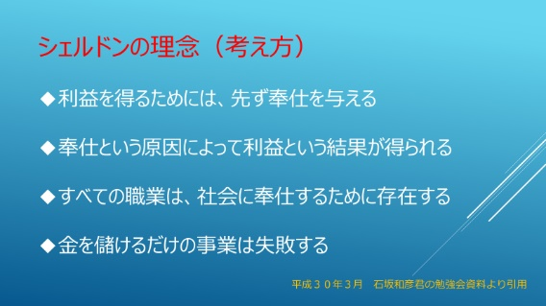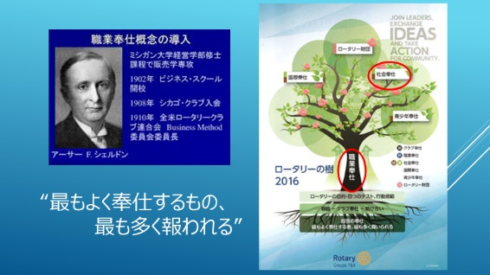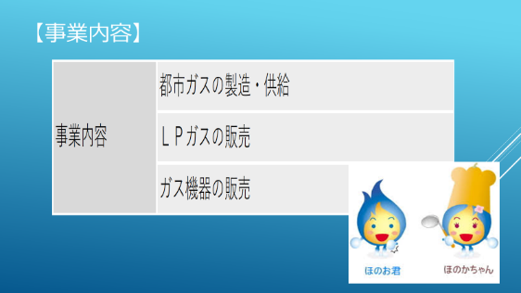

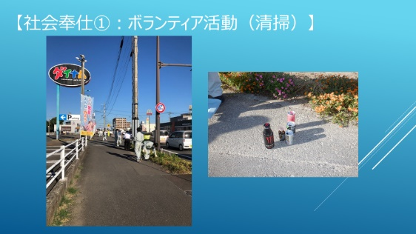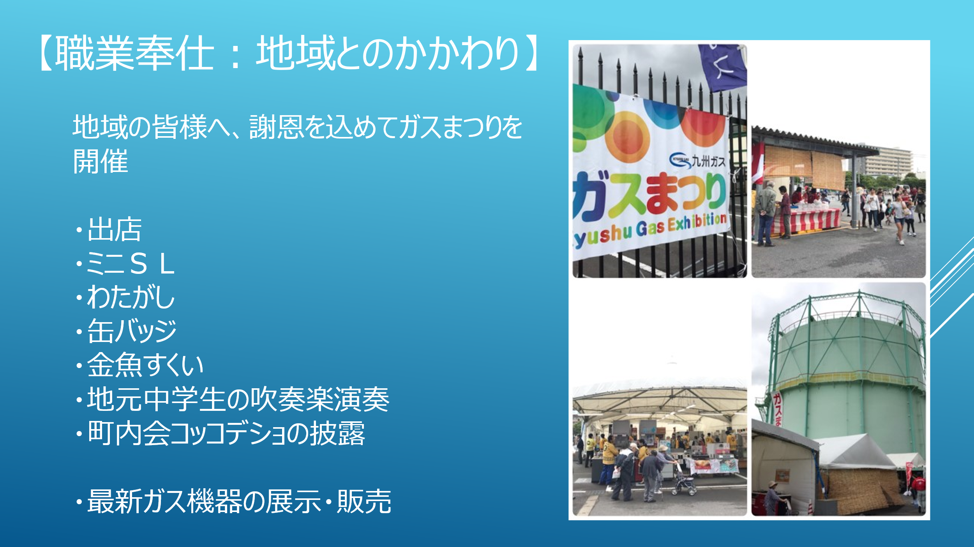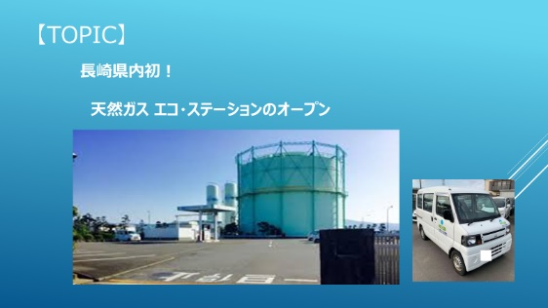

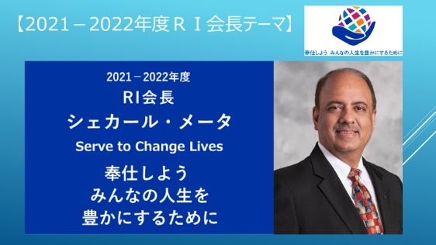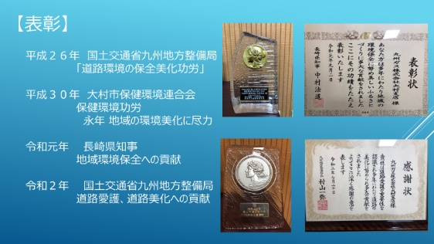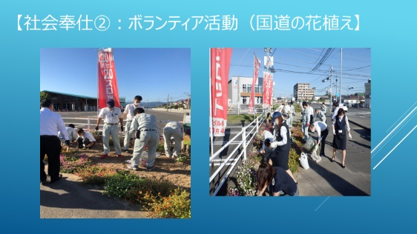

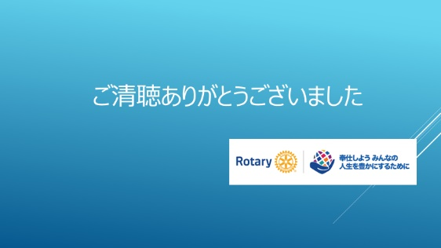



◆◆◆本日のプログラム◆◆◆

クラブ年次総会・役員選挙

◆◆◆次週(12/14)の予定◆◆◆

雑誌の時間、定時制優秀卒業生表彰　※例会後、理事会開催



11月16日の催し

【四つのテスト唱和】帯屋　徹君

【2021-2022年度大村RCテーマ唱和】

【職業奉仕卓話②】梅澤　成朗君

【出席率発表】隅田　和弘君

【ニコニコBOX】髙瀬　英三君

≪ゲスト・ビジターのご紹介≫　該当者なし

≪会員数≫ 41名　出席者数 31名　出席率79.4％

出席率(11/2)90.0%

≪欠席者≫ 太田君　片岡君　烏山君　齊藤君

　　　　　 宮本君　本川君　森本大君　森本英君

≪免除者≫ 荒木君　西川君

幹　事　報　告

■　行事予定

【クラブ】

・12/10(金)19：00～第7回親睦委員会＠梅ヶ枝荘

・12/14(火)13：30～理事会　※例会終了後

・12/21(火)18：30～20：45　クリスマス家族例会

＠長崎インターナショナルホテルラクア

【地　区】

・12/12(日)14：00～17：00ロータリー財団地区委員会

＠L&Lホテルセンリュウ

■　例会変更案内

【大村東RC】

　時間・場所の変更

　①12/6(月)12：30～延長予定

＠長崎インターナショナルホテルラクア

※年次総会の為

　②12/20(月)18：30～＠千登勢旅館

　　※忘年例会の為、アルコール有り

【大村北RC】

　変　更

　①12/22(水)12：30～⇒18：30～　※忘年例会の為

　休　会

　①12/29(水)　※定款第7条第1節(d)(1により)

【雲仙RC】

　休　会

　①R4.1/4(祝・土) ※定款第7条第1節(d)(1により)

　例会変更

　①12/18(土)18：30～＠見晴し(小浜町木津)

　　※忘年例会の為

　②R4.1/22(土)18：30～＠未定　※新年家族会の為

**四つのテスト**

**1．真実かどうか　2．みんなに公平か**

**3．好意と友情を深めるか4．みんなのためになるかどうか**

言行はこれに照らしてから

■　来　信

≪ＲＩ/日本事務局より≫

・日本事務局「在宅勤務延長」のお知らせ

・財団室NEWS2021年12月号

・2021年12月疾病予防と治療月間リソースのご案内

≪地区/各ＲＣより≫

・ロータリー希望の風奨学会：風の便りvol.7No.4

・地区大会ご出席並びにご協力の御礼

・次年度地区委員選出について(お尋ね)

・2022-2023年度地区セミナー・協議会日程のお知らせ

・2022-2023年度ガバナー補佐選出の御礼

■　印刷物拝受　該当なし

■　他団体よりの案内

・大村いのちを大切にする会：命の授業講演会のお知らせ

・大村記者クラブ：大村市政・空港記者クラブ加盟社名簿

■　その他

・11月ワンコインBOX寄付額 100円

(7月～11月 累計 7,000円)

・2021年12月のロータリーレート1＄＝114円

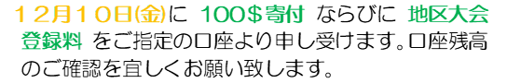

**ニコニコBOX(11/16)**

**竹房君・田原君：** 本日の職業奉仕卓話梅澤君よろしくお願い致します。**5**

**石坂君：**梅澤成朗君の“九州ガスにおける職業奉仕と社会奉仕”の卓話、拝聴致しました！地元大村、地元

水主町にご縁の深い九州ガスグループの益々のご発展を期待します！**2**

**大塚君：**仕事で早退します。早退お詫びです。**1**

**髙瀬君：**先週は例会に出席出来ず大変失礼致しました。**1**

**為永君：**職業奉仕卓話梅澤さん楽しみです。先週欠席して申し訳ございませんでした。**1**

**鶴田君：**梅澤君卓話ありがとうございました。勉強になりました。話は変わりますが、灰谷先生にもよろしくお伝え下さい。**1**

**中島君：**先週欠席お詫び。**1**

**山口君：**梅澤君職業奉仕卓話の話よく理解できました。**1**

**小計13,000円　合計307,000円**